IT210 - Projektni zadatak

*Darko Tasevski - 4374*

# **Tema:**

# ***E-prodavnica nakita*** - aplikacija radjena u PHP-u, hostovana na DigitalOcean serveru.

Univerzitet Metropolitan,

Fakultet Informacionih Tehnologija

Datum predaje rada: 24.05.2021

# Sadržaj

## Uvod

Projekat je jednostavna PHP aplikacija koja podržava korisničku autentikaciju, sa dva nivoa korisničkih privilegija, i podržava osnovne CRUD operacije nad bazom podataka.

Screenshoot početne strane aplikacije:  
  
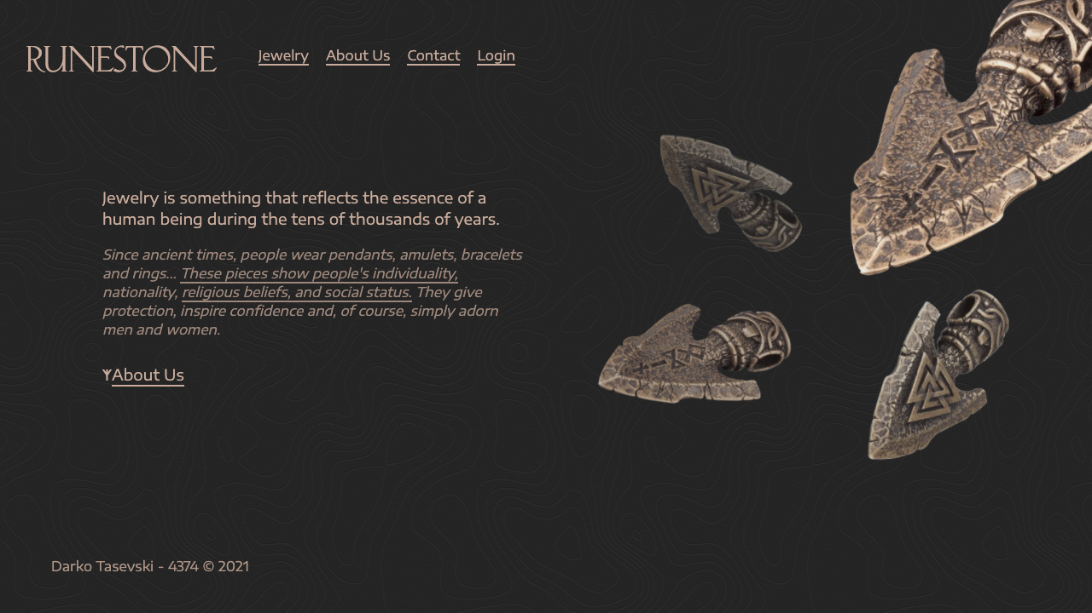

Aplikaciji se može prestupiti preko sledeće adrese: <http://167.71.49.123/>

Korisničke informacije za admin nalog: admin@admin.com/admin

Korisničke informacije za regularan nalog: user@user.com/user

Pored ovih naloga, regularan nalog se može kreirati direktno u aplikaciji, registracijom novog naloga. Admin nalozi se trenutno dodeljuju direktno u bazi podataka, a u produkcionoj aplikaciji, za ovako nešto bi se najverovatnije koristio neki CMS sistem.

Aplikacija i baza podataka su hostovani na Digital Ocean serverima.

## Cilj projektnog zadatka

Cilj projekta je upoznavanje sa kreiranjem složenijih PHP aplikacija i hostovanjem istih tako da im se može pristupiti preko interneta.

## Struktura aplikacije

Kao osnovu za strukturu aplikacije, korišćen je [pds/skeleton](https://github.com/php-pds/skeleton_research) istraživački rad, koji preporučuje osnovnu strukturu PHP aplikacije. Konačna verzija projektnog zadatka ima sledeću strukturu:

├── public

│   ├── common

│   │   ├── ...

│   ├── favicon.ico

│   ├── fonts

│   │   ├── ...

│   ├── images

│   │   ├── ...

│   ├── index.php

│   ├── navigation.php

│   ├── pages

│   │   ├── ...

│   ├── scripts

│   │   ├── ...

│   └── styles

│   ├── ...

└── src

├── common

│   ├── ...

├── ...

public/ direktorijum je root web aplikacije i ovaj direktorijum se koristiu nginx konfiguraciji na serveru. U njemu se nalaze svi fajlovi potrebni za korisnički interfejs aplikacije, kao što su razne stranice, stilovi, slike i fontovi.

U public/common direktorijumu se nalaze fajlovi koji se koriste od strane drugih fajlova, u ovom slučaju, footer i social_bar partial komponente.

U public/pages direktorijumu se nalaze php fajlovi koji predstavljaju stranice aplikacije, kao što su login strana, product strana i admin strana.

U public/scripts direktorijumu se nalaze javascript fajlovi koji se učitavaju od strane php fajlova.

index.php je root (početna) stranica PHP aplikacije.

navigation.php je navigaciona partial komponenta koja se koristi na ostalim stranicama kao nav meni.

U src/ direktorijumu se nalaze PHP fajlovi koji nisu deo korisničkog interfejsa, i ovo su uglavnom fajlovi potrebni za komunikaciju sa bazom podataka.

PHP fajl common/connection.php jeglavni posrednik u komunikaciji sa bazom podataka. Ovaj fajl sadrži kredencijale i adresu baze podataka.

## Struktura baze podataka

Baza podataka ima sledeću strukturu:

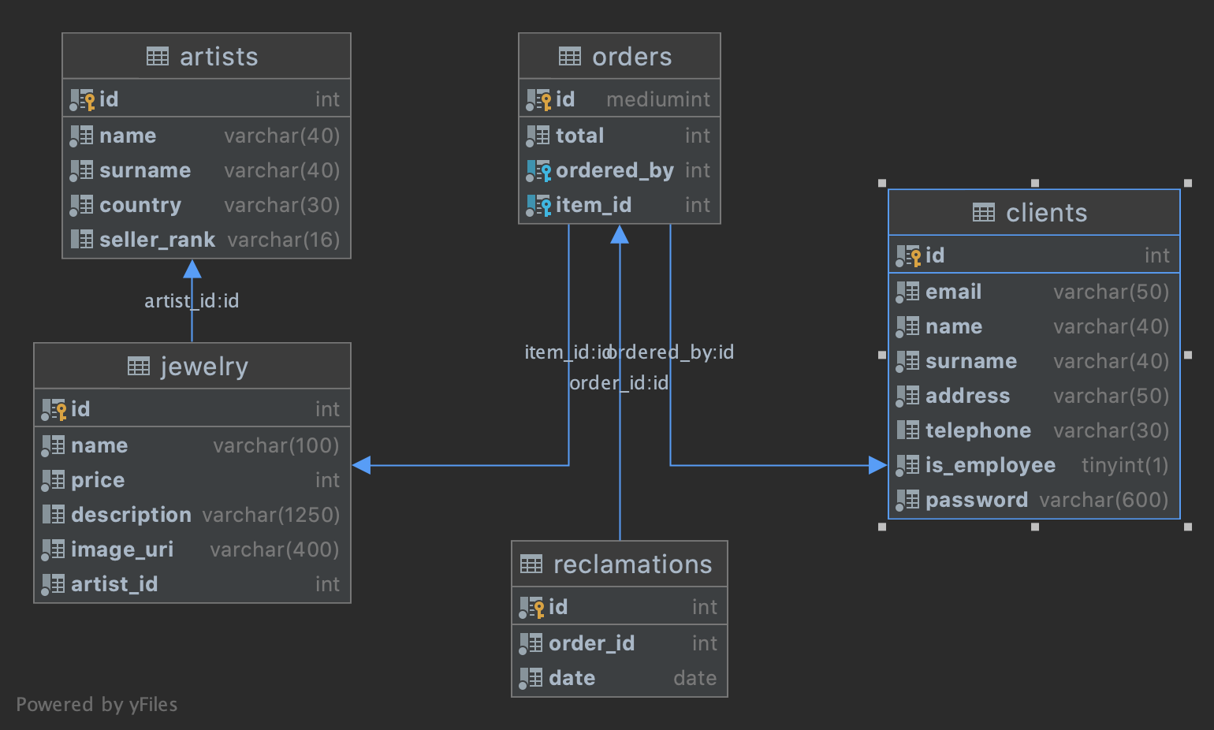

## Prikaz rezultata

Rezultati se u aplikaciji prikazuju na tri mesta:

* Na stranici "Jewelry"
* Na početnoj stranici u "Featured items" delu
* Na Admin stranici, pri izmeni informacija o nakitu

*Featured* slajder na svakom učitavanju index.php stranice čita iz baze 5 proizvoda po nasumičnom redu, i na ovaj način se ostavlja utisak dinamičnosti aplikacije, kakve možemo primetiti u drugim *production ready* aplikacijama.

Na admin stranici, lista proizvoda se učitava kao obična *scrollable* lista samo sa imenima proizvoda, kako bi adminu bilo lakše da selektuje neki od proizvoda i da ima bolji pregled nad proizvodima u bazi podataka.

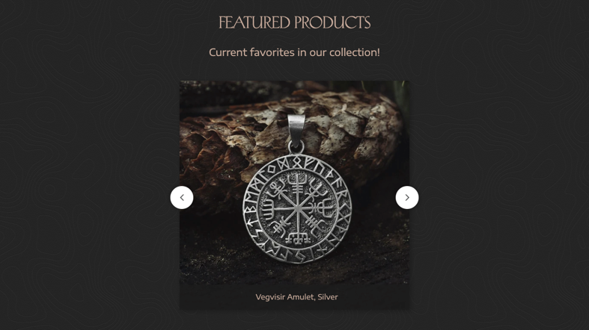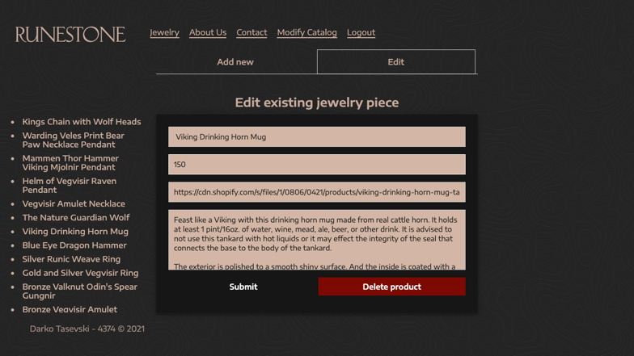

Korisnik takodje ima mogućnost da ode na posebnu stranicu, gde je može videti više podataka o jednom proizvodu:

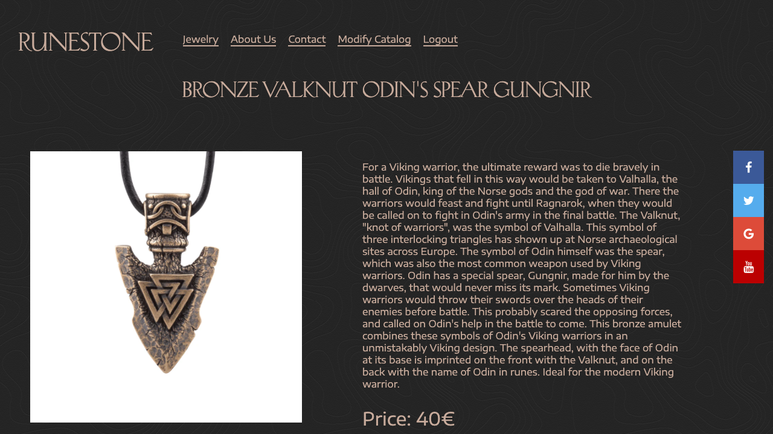

*Jewelry* i *Product* stranica imaju dodatni side meni, koji omogućava korisniku da uradi share proizvoda na neku od socijalnih platformi.

Admin stranici može pristupiti samo korisnik koji ima is_employee vrednost naloga podešenu na true. Ako neki maliciozan korisnik pokuša da pristupi admin stranici preko url adrese, biće preusmeren na početnu stranu aplikacije. Isto važi i ako korisnik koji je ulogovan, pokuša da pristupi login ili register stranici.

CSS je provučen kroz [Autoprefixer](https://autoprefixer.github.io/) tool, ali, nažalost, ima manjih problema sa stilovima u Firefox pretraživaču, naročito na stranama gde imamo više HTML inputa.

## Zaključak

Od bitnijih stvari koje sam naučio tokom rada na projektu je povezivanje PHP web stranice sa hosted bazom podataka, struktuiranje PHP aplikacije i filtriranje i sanitizacija korisničkog inputa pri upisivanju u bazu podataka. Takodje sam naučio rad sa PHP klasama, ali nisam imao prilike da ih upotrebim u projektu, sa obzirom da aplikacija nije previše kompleksna.

## Literatura

Literatura koja je korišćena prilikom pisanja aplikacije:

1. UX ideja: [Oleg Kulik](https://www.behance.net/Speyt), Pakobone, [Behance](https://www.behance.net/gallery/107837135/pakobone), 2020.
2. IT210, Prof. dr Miroslava Raspopović Milić, Nikola Mijajlović, Univerzitet Metropolitan, 2020.
3. Struktura aplikacije: php-pds, [Research Report for pds/skeleton](https://github.com/php-pds/skeleton_research), Github, 2017.
4. PHP filtering, filter_input, [PHP Manual](https://www.php.net/manual/en/function.filter-input.php), 2009.
5. PHP Sanitize filters, [PHP manual](https://www.php.net/manual/en/filter.filters.sanitize.php), 2010.
6. Images and descriptions, [Grimfrost jewelry](https://grimfrost.com/).
7. Classes and Objects in PHP, [PHP.net](https://www.php.net/language.oop5), 2005.
8. Prepared statements and stored procedures, [PHP.net](https://www.php.net/manual/en/pdo.prepared-statements.php), 2010.
9. Relative and absolute paths, in the file system and on the web server, [phpdelusions.net](https://phpdelusions.net/articles/paths), 2018
10. Infinite pure Javascript slider, cconceicao, [Medium](https://medium.com/@claudiaconceic/infinite-plain-javascript-slider-click-and-touch-events-540c8bd174f2), 2018.
11. How To Install Linux, Nginx, MySQL, PHP (LEMP stack) on Ubuntu 20.04, [Digital Ocean Community](https://www.digitalocean.com/community/tutorials/how-to-install-linux-nginx-mysql-php-lemp-stack-on-ubuntu-20-04), 2021.
12. [IT101 projekat](https://github.com/Puritanic/IT101PZ), Darko Tasevski, 2020.
13. Encode Sans Expanded, Pablo Impallari, [Github](https://github.com/impallari/Encode-Sans), 2017.
14. [Iconfinder](https://www.iconfinder.com/).
15. [Favicon.io](https://favicon.io/favicon-generator/).